FEDERAZIONE ITALIANA PALLACANESTRO – Settore Giovanile Minibasket e Scolastico

FOLIGNANO BASKET

CORSI MINIBASKET

Per i nati e la nate dall’anno 2002 all’anno 1996

Avviamento GRATUITO e kit OMAGGIO all’iscrizione

Palazzetto dello Sport, VILLA PIGNA, Folignano

Ogni LUNEDì e VENERDì dalle 15 alle 16.30

info: Maurizio 335.8191372 - Francesco 333.5413490 – folignanobasket@tiscali.it

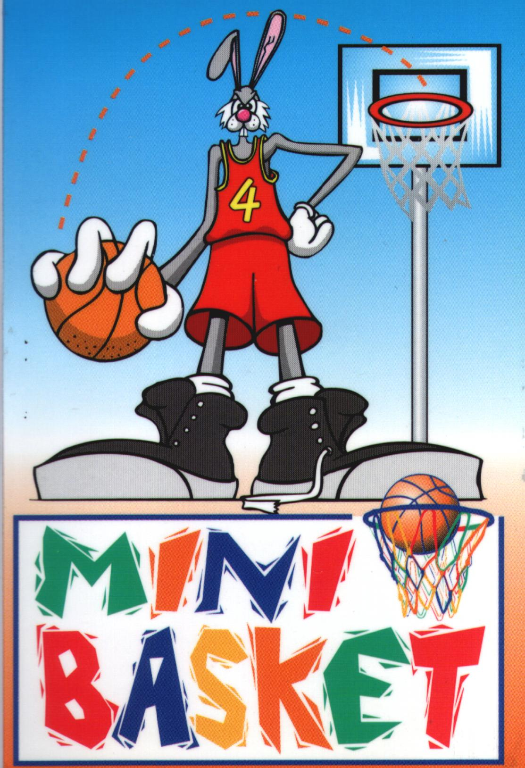



Associazione Europea per la Tutela dei Lavoratori, Contribuenti, Pensionati e Famiglie

Località Villa Sant’Antonio
Zona Industriale
c/o C.I.T. 63100 Ascoli Piceno

Tel./ Fax 0736.813284
Cellulare 329.1097391
e-mail: asseuropalavoro@email.it

